Колоссальные магнитоэлектрические свойства тонкой пластины при квазистатических деформациях
Егор Валерьевич Шостак
Студент
Южный федеральный университет, Ростов-на-Дону, Россия
E–mail: grig1980@mail.ru

В последние годы интерес исследователей в области физики и фундаментального материаловедения все больше привлекают гетерогенные (состоящие из нескольких компонентов) системы [1-5]. Это связано с тем, что возможности гомогенных однокомпонентных систем в области получения важных для практики эффективных свойств практически исчерпаны. Широким, перспективным для практического применения, но, к сожалению, еще малоизученным классом гетерогенных объектов являются композиты феррит-пьезоэлектрик. Это связано с уникальными возможностями по преобразованию магнитного поля в электрическое (прямой магнитоэлектрический (МЕ) эффект и электрического поля в магнитное (обратный МЕ эффект)). В связи с этим разработчикам аппаратуры и экспериментаторам требуются надежные теоретические модели, способные прогнозировать эффективные свойства многокомпонентного магнитоэлектрического материала. Необходимо получать конкретные формулы [например, см. 3], производя расчет по которым, физик-экспериментатор установил бы важнейшие закономерности в формировании эффективных свойств.

Внешними воздействиями могут быть внешние механические напряжения, электрические и магнитные поля, а также внешние деформации. Интерес исследователей привлекают в основном резонансные свойства исследуемых структур [1, 3]. Можно указать работы, в которых анализируются трехмерные композиты [4, 5]. Однако в литературе на сегодняшний день отсутствует детальный анализ эффективных низкочастотных свойств узких и тонких пластинок. Все это стимулировало настоящее исследование.

В качестве модели рассмотрим слоистый пьезокомпозит. Он представляет собой тонкую пластинку длиной L, ширина и толщина компоненты много меньше ее длины [3]. Пластинка состоит из многих слоев двух разных пьезоэлектриков, изготовленных по керамической технологии. Слои размером не более 10-50 микрометров, что гарантированно обеспечивает условие выполнения длинноволнового приближения. Образец поляризован по нормали к областям контактов (ось Z). Под действием внешнего магнитного поля в пластине возникают продольные деформации, которые передаются пьезоэлектрику и далее в нем генерируется электрическое напряжение. Это и есть магнитоэлектрический эффект.
Все исходные уравнения для модели запишутся в виде (1), представленном ниже:

$$\begin{aligned}D_{3}^{m}=ε_{\text{33}}^{m}E_{3}^{m},D_{3}^{p}=d_{\text{31}}^{p}T_{1}^{p}+ε_{\text{33}}^{p}E_{3}^{p} \\ S_{1}^{m}=s_{\text{11}}^{m}T_{1}^{m}+q_{\text{31}}^{m}H_{3}^{m},S_{1}^{p}=s_{\text{11}}^{p}T_{1}^{p}+d_{\text{31}}^{p}E_{3}^{p};B_{3}^{m}=q_{\text{31}}^{m}T_{1}^{m}+μ_{\text{33}}^{m}H_{3}^{m},B_{3}^{p}=μ_{\text{33}}^{p}H_{3}^{p} \\ {νE}_{3}^{p}+(1−ν)E_{3}^{m}=E^{};{νH}_{3}^{p}+(1−ν)H_{3}^{m}=H∗ \\ {νT}_{1}^{p}+(1−ν)T_{1}^{m}=T∗\end{aligned}$$
(1)

Здесь D₃^{m} и D₃^{p} – вектора электрической индукции для магнетика и пьезоэлектрика соответственно, H₃^{m} и H₃^{p} – вектора магнитного поля, S₁^{m} и S₁^{p} – компоненты тензоров деформаций, B₃^{m} и B₃^{p} – компоненты вектора магнитной индукции, ν – концентрация пьезоэлектрической фазы, Е₃^{m} и Е₃^{p}- компоненты вектора электрического поля, s₁₁^{(m,p)} – упругие податливости компонент, d₃₁^{p} – трансверсальный пьезомодуль пьезофазы, ε₃₃^{(m,p)} – диэлектрические проницаемости в z-направлении, q₃₁^{m} – пьезомагнитный коэффициент магнетика, μ₃₃^{(m,p)} – магнитная проницаемость компонент. Далее находим формулы (5) для эффективных констант и волнового вектора. Решая уравнение (1) относительно электрических, механических и магнитных полей и проводя стандартные операции усреднения эффективных свойств, вычисляем эффективные константы (2).

$$α_{\text{33}}^{}=\frac{d_{\text{31}}^{p}(ε_{\text{33}}^{p}−ε_{\text{33}}^{m})(1−ν)^{2}{\text{νμ}}_{\text{33}}^{p}q_{\text{31}}^{m}}{(d_{\text{31}}^{p})^{2}(1−ν)^{2}μ−ε(ν^{2}q+(1−ν)^{2}μ_{\text{33}}^{p}s_{\text{11}}^{p}+ν(1−ν)μ_{s})}$$
(2)
$$q_{\text{31}}^{}=\frac{(1−ν)μ_{\text{33}}^{p}q_{\text{31}}^{m}((d_{\text{31}}^{p})^{2}(1−ν)−ε⋅s_{\text{11}}^{p}}{(d_{\text{31}}^{p})^{2}(1−ν)^{2}μ−ε(ν^{2}q+(1−ν)^{2}μ_{\text{33}}^{p}s_{\text{11}}^{p}+ν(1−ν)μ_{s})}$$

Здесь q=-(q₃₁^{m})²+μ₃₃^{m}s₁₁^{m}, $ε={\text{νε}}_{\text{33}}^{p}+(1−ν)ε_{\text{33}}^{m}$, s=νs₁₁^{p}+(1-ν) s₁₁^{m}, $μ={\text{νμ}}_{\text{33}}^{p}+(1−ν)μ_{\text{33}}^{m}$.

На рис. 1 представлена зависимость эффективной МЭ восприимчивости от концентрации пьезоэлектрика. Видно, что в фазах по отдельности она существовать не может и является неотъемлемым свойством механического взаимодействия компонент. Наблюдаются гигантские (до 5,5∙10⁻¹⁰ s/m) низкочастотные значения данного параметра при концентрации пьезофазы, равной 0,45.

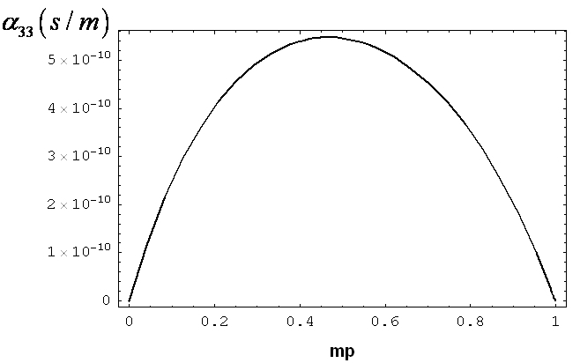
Рис.1. Зависимость продольной МЭ восприимчивости от концентрации пьезоэлектрика.

Литература

1. Д.А. Филиппов, М.И. Бичурин, В.М. Петров et al. // Письма в ЖТФ, T. 30, С. 15, (2004)
2. Л.Д. Ландау, Е.М. Лившиц, Электродинамика сплошных сред, М.:ФИЗМАТЛИТ,
(2005)
3. Г.С. Радченко // Письма в ЖТФ, Т. 34, С. 14, (2008)
4. M.I. Bichurin, V.M. Petrov, G. Srinivasan // Physical Review B, V. 68, P. 054402, (2003)
5. M.I. Bichurin, V.M. Petrov, G. Srinivasan // Journal of Applied Physics, V. 92, P. 7681,
(2002)

